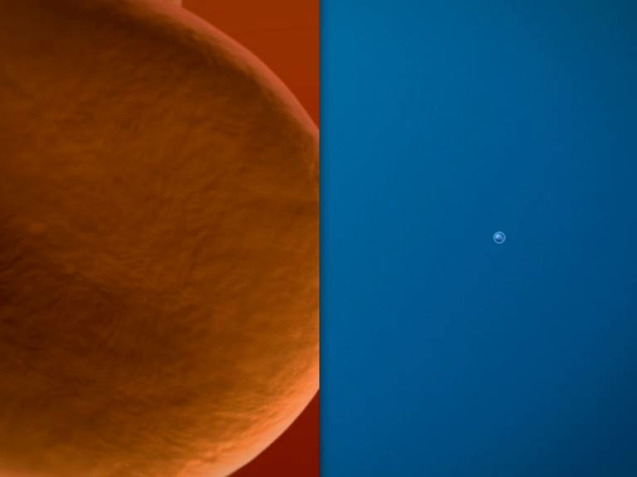

Links: Hirntumorzelle

Rechts: therapeutischer Eisenoxid-Nanopartikel

**Die Magnetfeld-Hyperthermie-Therapie**

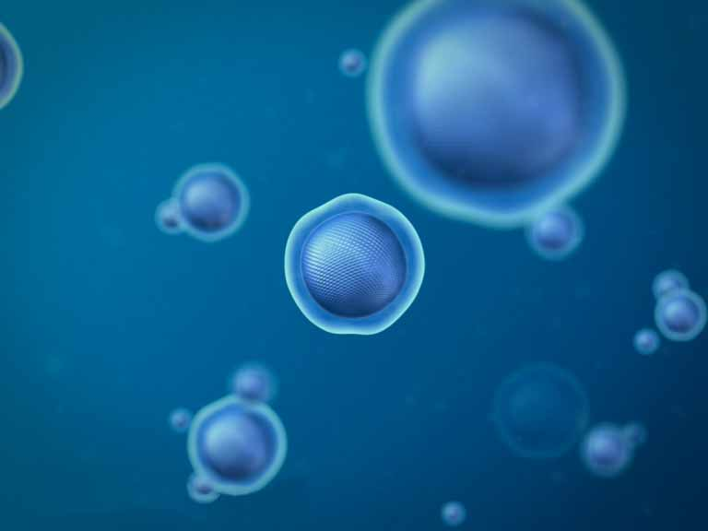

Die therapeutischen Eisenoxid-Nanopartikel tragen eine biochemische Hülle

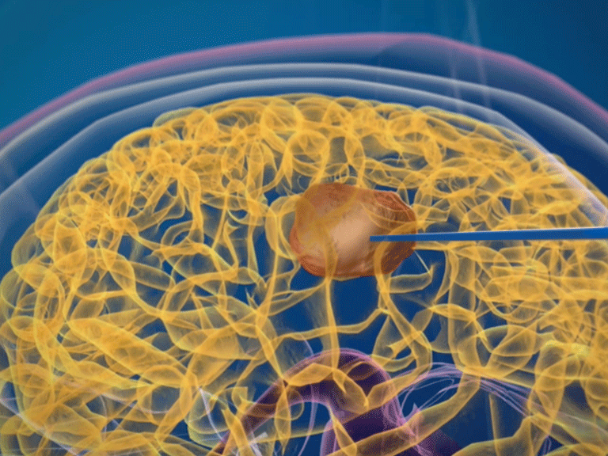

Die Nanopartikel-Dispersion wird in den Hirntumor gespritzt

Links: gesundes Gewebe

Rechts: die Eisenoxid-Nanopartikel werden von den Krebszellen aufgenommen

Die Nanopartikel haben sich im Tumor stark angereichert

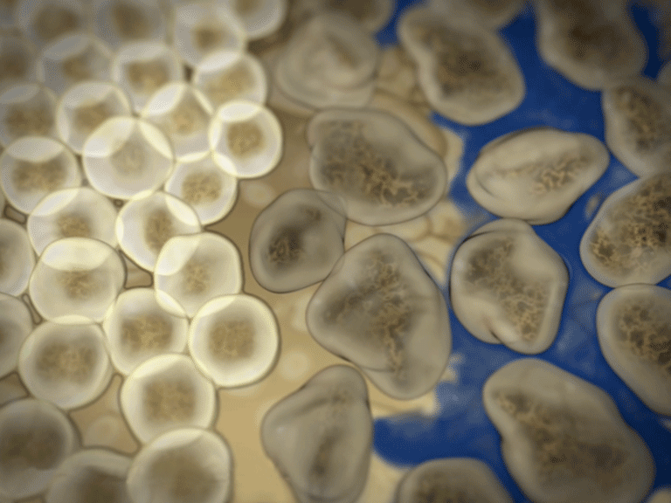

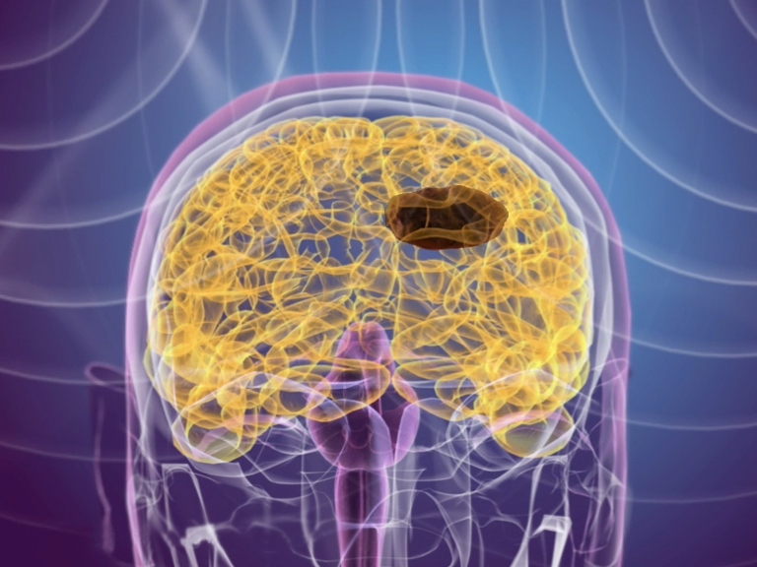

Das erkrankte Gewebe wird einem hochfrequenten magnetischen Wechselfeld ausgesetzt.

Durch das magnetische Wechselfeld geraten sie in Schwingungen und erhitzen sich.

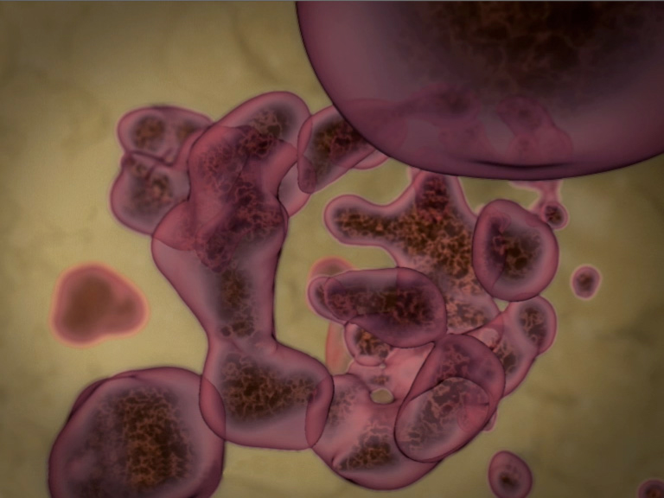

Quelle:Fonds der Chemischen Industrie

Die Tumorzellen werden zerstört.